1. krug pitanja – listopad 2018./2019.
- Pilot iz aviona gleda veliko krdo crvenih i narančastih slonova. Koje krdo slonova se bolje vidi iz aviona?
- Pita Marko Luku:
– Koliko je sati?
Luka mu odgovara:
– U ponoć je bilo 12 sati manje nego što je sada, plus 300 sekundi.
Koliko je sati?

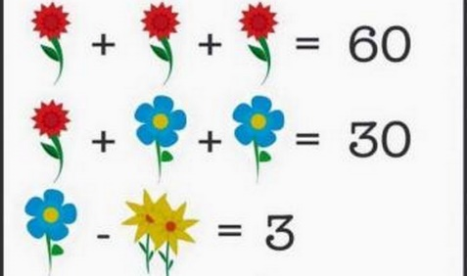
Koji broj predstavlja žuti cvijet?

